Informe de responsabilidades
La subida de este documento firmado al repositorio es obligatoria para acceder a la sustentación y debe hacerse a más tardar el día anterior a la misma. Es obligatorio solo para entregas en pareja.

Nombre del componente desarrollado (clase , métodos o funciones) | Descripción breve de dicho componente | Porcentaje de complejidad respecto al desarrollo global | Desarrollador principal (nombre de sólo una persona)
crear_tablero | Implementa la asignación dinámica de la matriz de punteros en el Heap. | 10% | Andres Garcia
destruir_tablero | Gestiona la liberación de memoria de cada fila. | 2% | Andres Garcia
verificar_colision | Valida intersecciones entre los bits de la pieza y la matriz del tablero | 10 % | Andres Garcia
eliminar_filas | Escanea la matriz, detecta líneas llenas | 13 % | Andres Garcia
fijar_pieza | Realiza la consolidación de bits de la pieza en el tablero. | 10% | Ibsen Henríquez
imprimir_frame | Renderiza el estado de la matriz y la pieza activa traduciendo bits a caracteres. | 12% | Ibsen Henríquez
rotar_pieza_horario | Aplica la matriz de transformación de coordenadas a los bits de la pieza. | 15% | Ibsen Henríquez
intentar_rotar | Gestiona el clonado y validación de rotación antes de aplicar el cambio real. | 10% | Ibsen Henríquez
generar_pieza_aleatoria | selección de tipos de pieza y la inicialización de sus máscaras. | 8% | Ibsen Henríquez
comprobar_game_over | Evalúa la obstrucción del área de spawn mediante el estado de la matriz. | 3% | Andres Garcia
cargar_pieza | Extrae y carga los datos de bits desde las constantes globales a la pieza activa. | 7 % | Andres Garcia

Tabla resumen

Nombre del integrante  (Una fila por integrante del equipo) | Nombre de todos los componentes desarrollados | Porcentaje total desarrollado  (la suma de los ítems es 100)
Ibsen Alejandro Henríquez vivas | fijar_pieza, imprimir_frame, rotar_pieza_horario, intentar_rotar, generar_pieza_aleatoria | 55%
Andres David Garcia Morales | crear_tablero, destruir_tablero, verificar_colision, eliminar_filas, comprobar_game_over, cargar_pieza | 45%
 | Total | 100%

Ibsen Alejandro Henríquez vivas 1:______ ______ Andres David Garcia Morales 2:___ 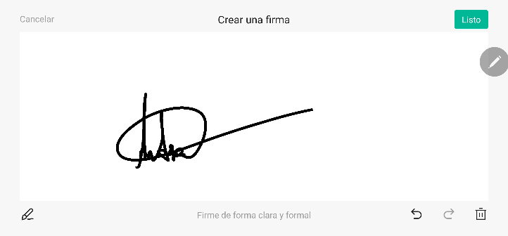__

Nota: La repartición de responsabilidades especificada en este formato no exime a ninguno de los miembros del equipo de la responsabilidad de conocer y explicar el análisis y diseño de las estrategias que fundamentan toda la solución entregada.

